Module 2
About Myself
This is my favorite pet/यह मेरा प्रिय जानवर है
Animals & Pets
जंगली और पालतू जानवर

मछली जल की रानी है/Machhli jal ki raani hai
जीवन उसका पानी है/jeewan uska paani hai
हाथ लगाओ तो डर जाएगी/haath lagao to dar jayegi
बाहर निकालो तो मर जायेगी/bahar nikaalo to mar jayegee
पानी में डालो जी जाएगी/paani daalo ji jayegi
सारा पानी पी जायेगी/saara paani pi jayegi
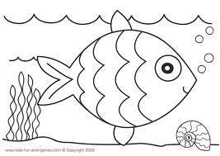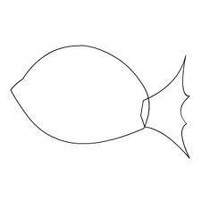
पालतू जानवर /paaltu jaanwar(Pet Animals)

बकरी/Bakri भेड़ /Bhed
घोड़ा/Ghoda गधा/Gadha
कुत्ता/Kutta बिल्ली/billi
गिलहरी/gilhari मेंढक /Mendhak
चूहा/Chuha मछली/Machhli
मुर्गी/murgi चिड़िया/Chidiya
खरगोश/Khargosh

जंगली जानवर /jungli jaanwar (wild animals)

कौवा/Kauva कबूतर/Kabutar
ऊँट /Oont मोर/Mor
कंगारू/Kangaroo पांडा /Panda
बाघ/Baagh चीता/Cheeta
शेर/Sher लोमड़ी/Lomdi
सांप/Saanp बन्दर/Bandar
मकड़ी/Makdi

Spoken/ मौखिक-Maukhik - Yeh Kya Hai?
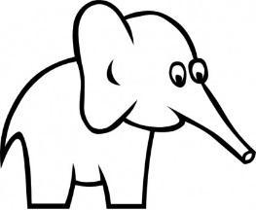
This is an elephant/ यह हाथी है/Yeh haathi hai
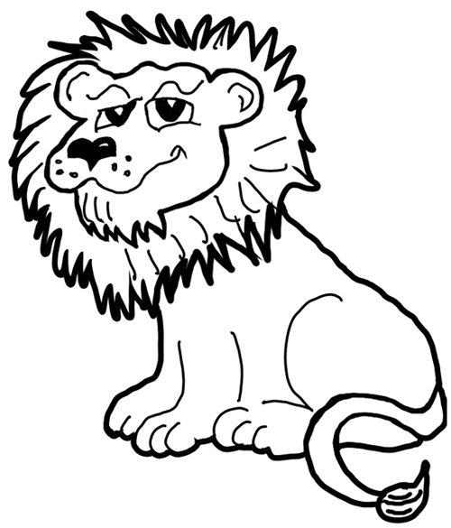
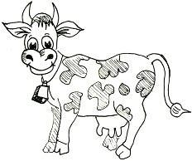
This is a Lion/ यह शेर है/Yeh sher hai

This is a cow/ यह गाय है/Yeh gaay hai
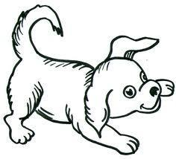
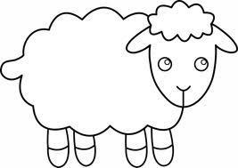
This is a dog/ यह कुत्ता है/Yeh kutta hai

This is a sheep/ यह भेड़ है/Yeh bhed hai
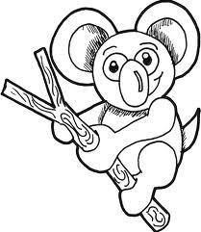
This is a Koala/ यह कोआला है/Yeh koala hai
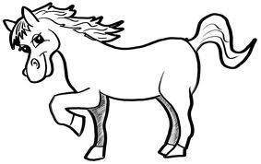
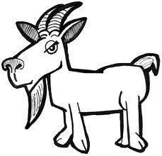
This is a Horse/ यह घोडा है/Yeh ghoda hai

This is a Goat/ यह बकरी है/Yeh bakri hai
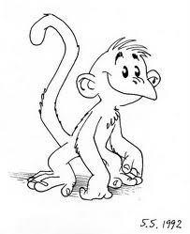
This is a Monkey/ यह बन्दर है/Yeh bandar hai
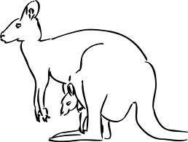
This is a Kangaroo/ यह कंगारू है/Yeh kangaaroo hai
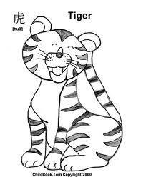
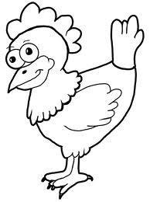
This is a Tiger/ यह बाघ है/Yeh bagh hai

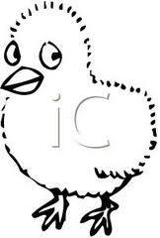
This is a Hen/ यह मुर्गी है/Yeh murgi hai

This is a Chick/ यह चूज़ा है/Yeh chooza hai
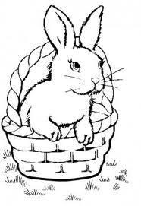
This is a Rabbit/ यह खरगोश है/Yeh khargosh hai.

गाय (Cow)
चाट रही है यह बछड़े को/ chaat rahi hai yeh bachhde ko
हमको दूध पिलाती है/ humko doodh pilaati hai
घास और भूसा खाती है/ ghaas aur bhusaa khaati hai
वन में चरने जाती है/ van mein charnein jaati hai

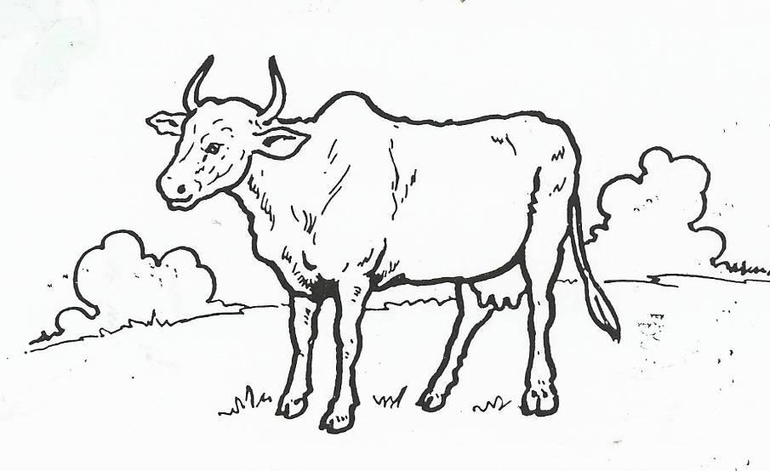

सबको उनके घर पहुँचाओ।

पेड़/ped (tree), घोंसला/ghonsla (nest) बिल/bil (burrow) फूल/phool (flower) घर/ghar (house)

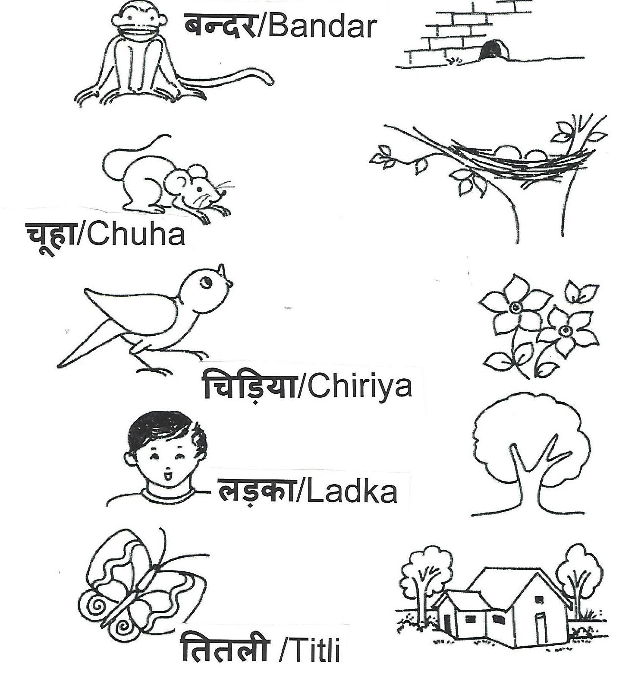

सबको उनके घर पहुँचाओ।

आसमान/aasmaan (sky) पानी/paani (water) बगीचा/bageecha (garden) तैरना/tairna (to swim) उड़ना/udana (to fly) दौड़ना/daudna (to run)
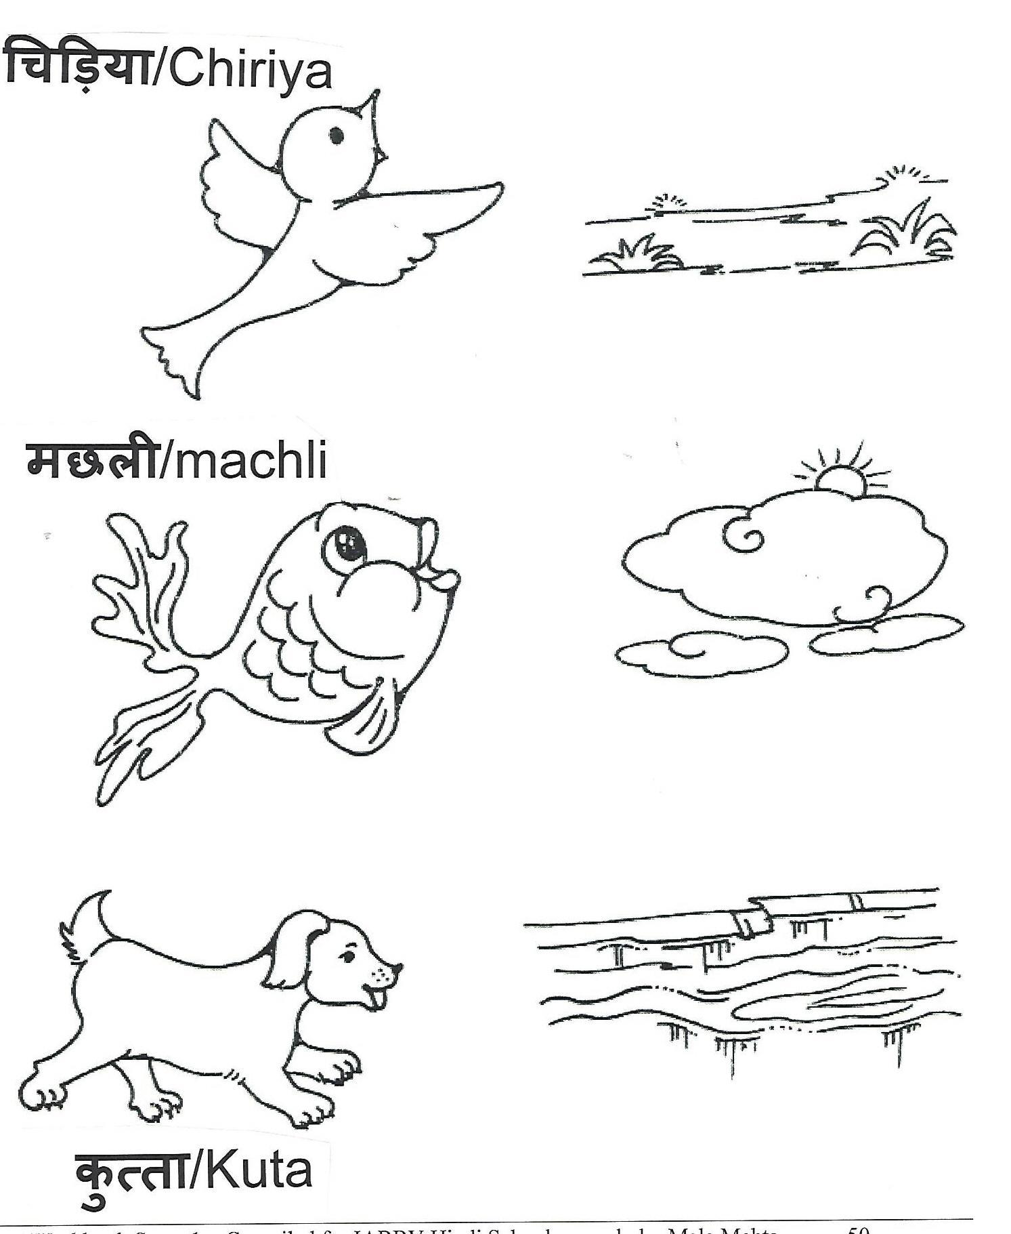
छोटे/chota (small) पर √ और बड़े/Bade (big) पर ૾ लगाकर जानवरों को पहचानो और रंग भरो।

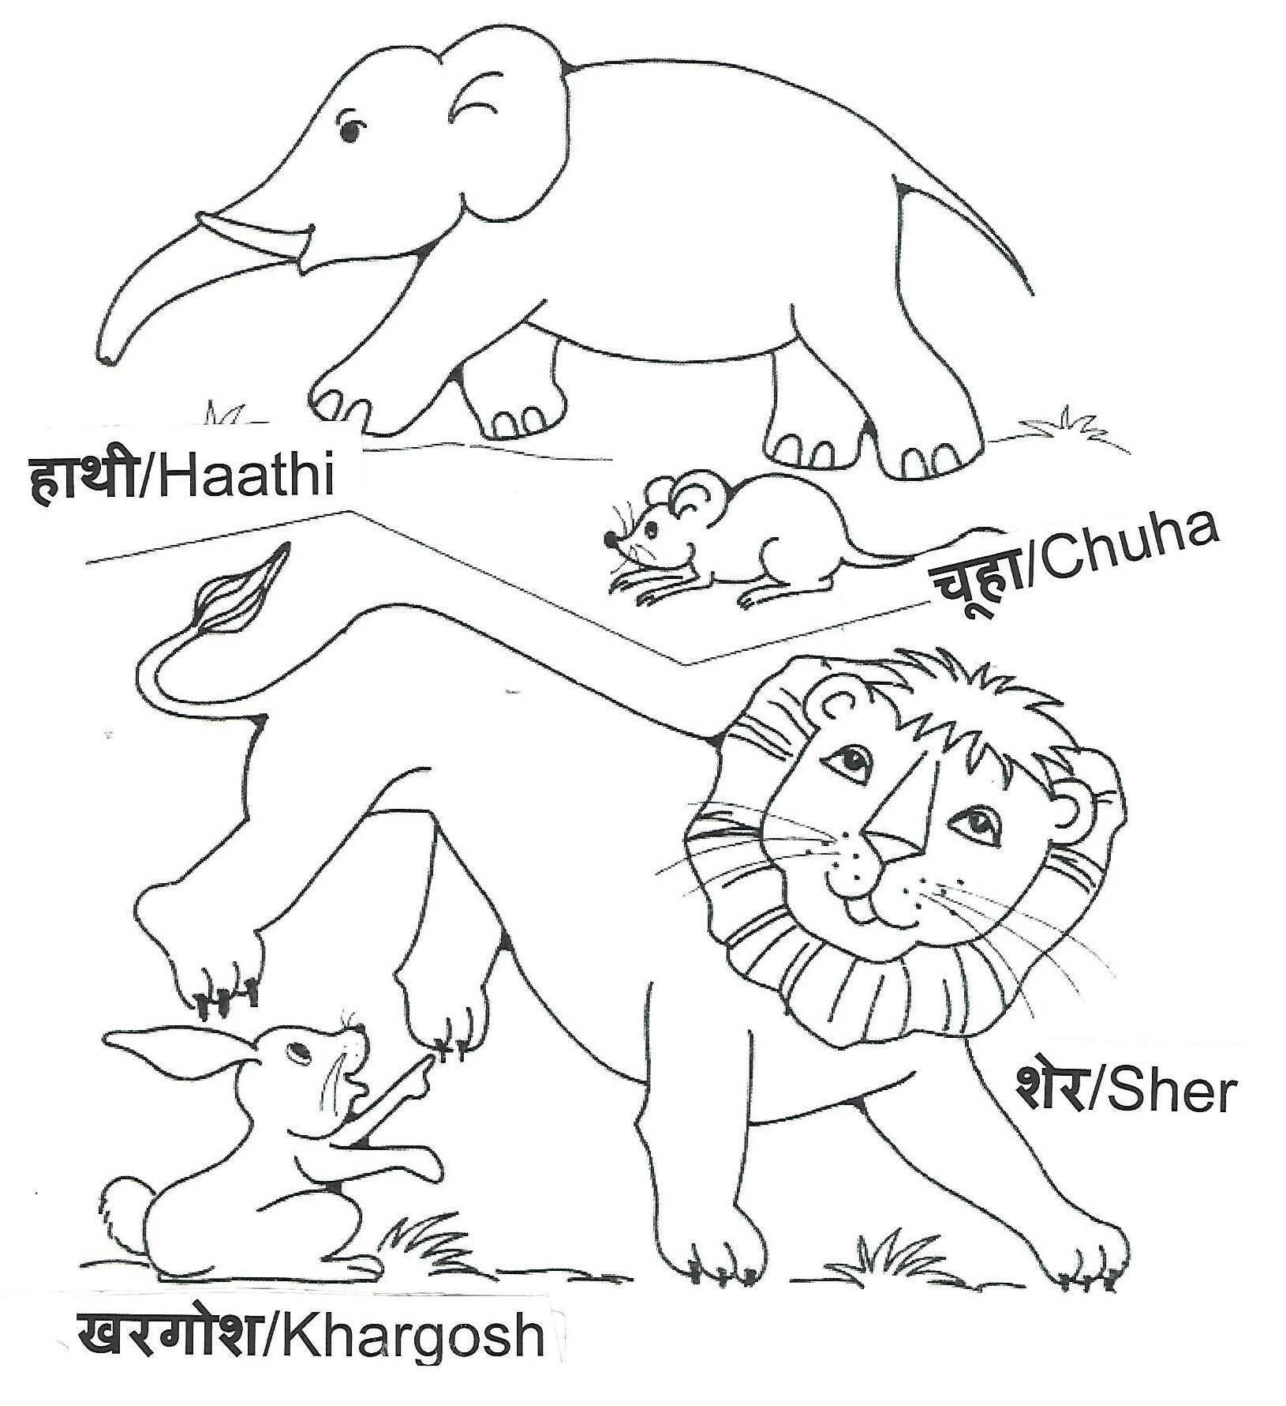

बच्चों/Bachchon (children) और माँ/maa(mother) को रेखा खींच कर मिलाओ।

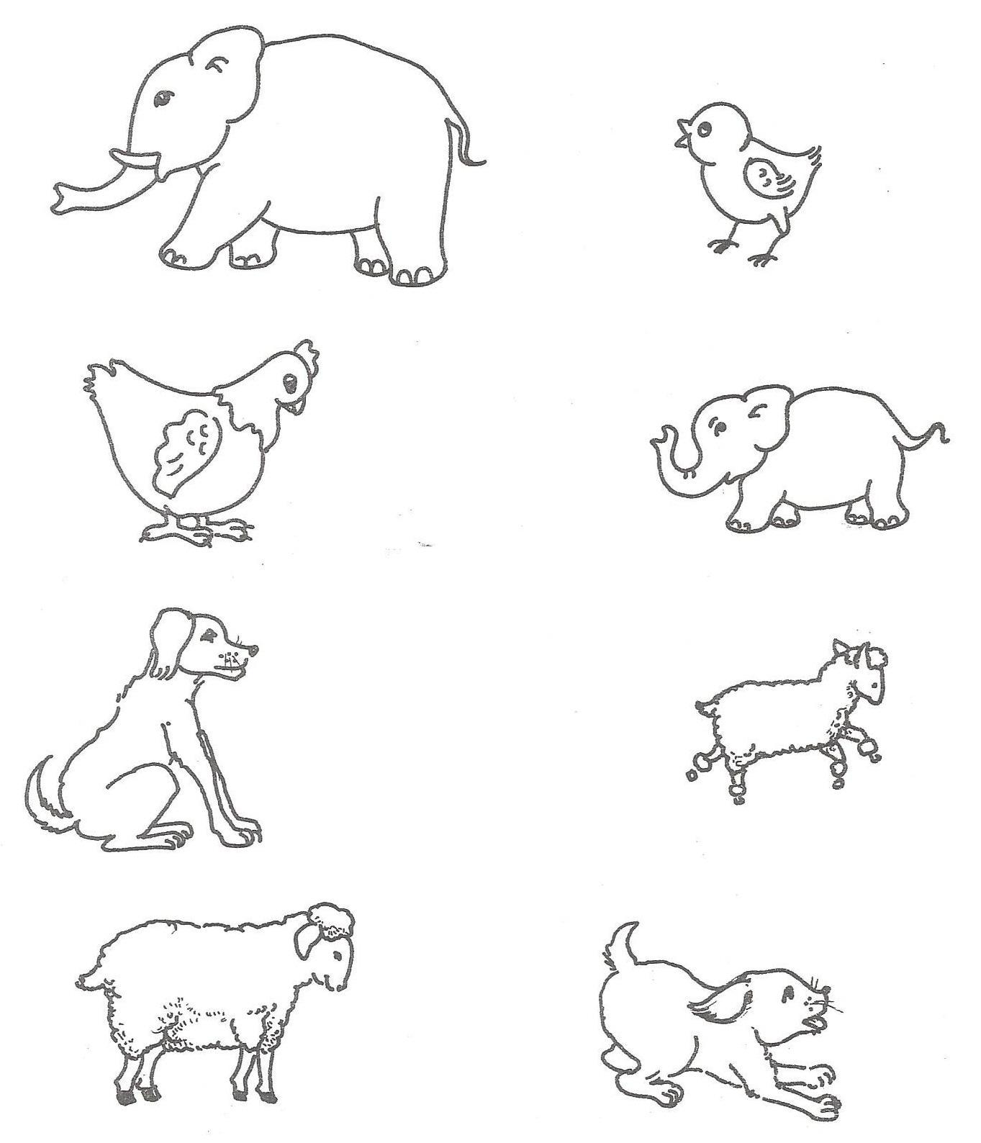

जो छूट गया उसे बनाकर चित्र पूरा करो।
Complete the pictures by adding the missing parts of the animals:

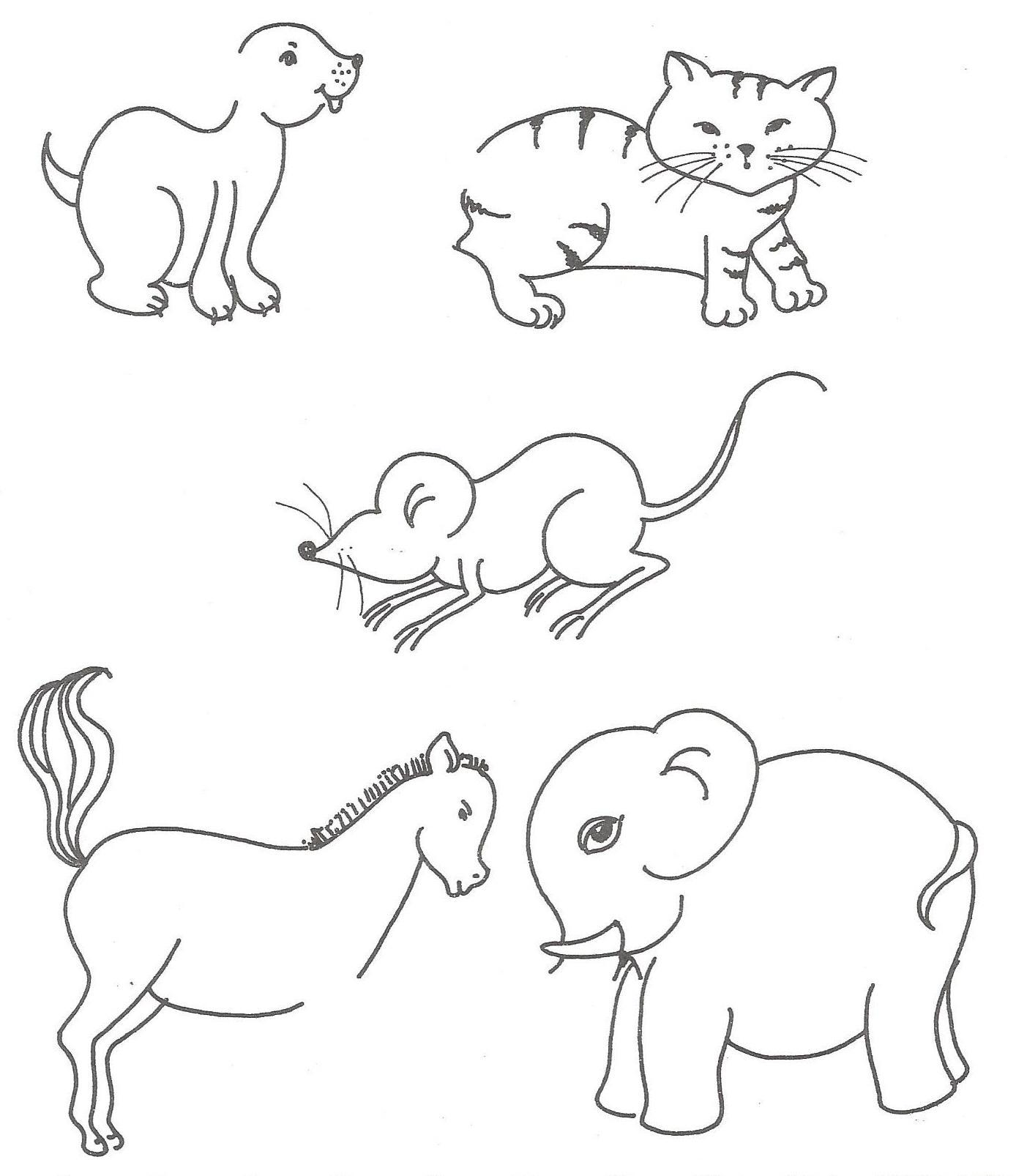
बिंदु मिलाकर पूरा करो और रंग भरो। 